Консультация для родителей
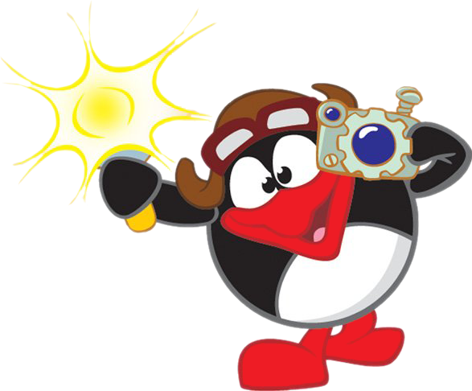
Игра, как средство воспитания дошкольников
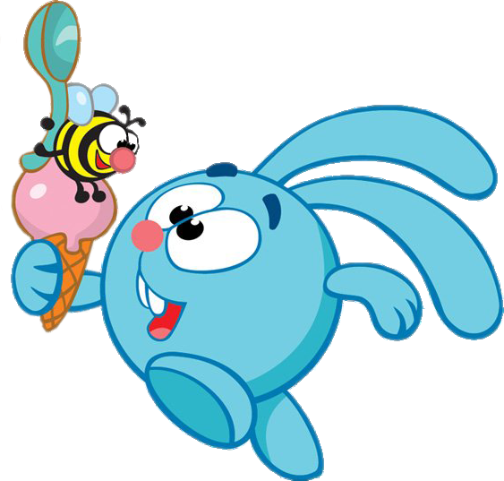
Игра, как самостоятельная детская деятельность формируется в ходе воспитания и обучения ребёнка, она способствует освоению ими опыта человеческой деятельностью. Игрушка, в данном случае, выступает в качестве своеобразного эталона тех предметов, узнать назначение которых и освоить различные действия с которыми, надлежит ребёнку. Игра, как форма организации детской жизни важна тем, что служит становлению психики ребёнка, его личности. Игра и игрушка неотделимы друг от друга. Игрушка может вызвать к жизни игру, а игра, иной раз, требует для развития новую игрушку. И не случайно в играх детей участвуют игрушки, купленные в магазине, но и сделанные воспитателями, родителями или самими детьми. Игрушки могут быть самыми разнообразными, но все они должны отвечать определённым педагогическим и художественно-эстетическим требованиям. В каждом возрасте ребёнку нужны различные по своей тематике и назначению игрушки: сюжетные (куклы, фигурки животных, мебель, посуда), технические (транспортные, конструкторы и т.д.), игрушки-орудия труда (молоток, отвёртка, щётка для подметания, грабли, лопатка, иным словом игрушки, имитирующие простейшие средства труда взрослых), игрушки-забавы: театральные, музыкальные. Крупногабаритные игрушки, такие как самокаты, детские автомобили, тракторы, большие легко трансформирующиеся конструкторы для строительства способствуют борьбе с гиподинамией, учат ребёнка движениям и ориентировке в пространстве. Сидя за столом ребёнку удобнее играть маленькими игрушками, хорошо обозримыми со всех сторон. Для игр на полу нужны более крупные игрушки, соразмеримые с ростом ребёнка в положении сидя и стоя. Подвижные игры во дворе требуют игрушек крупных, мелкие не годятся. Отбор игрушек тесно связан с задачами эстетического, а также нравственного воспитания ребёнка, с его стремлением к игре коллективной, в которой всеми игрушками он пользуется совместно со всеми детьми. При отборе игрушек должны учитываться возрастные закономерности развития игровой деятельности. Не все дети имеют возможность увидеть живых зверей и птиц. Познакомиться с ними помогают книги, игрушки, телевиденье. Очень важно, чтобы в подборе игрушек способствовал формированию у ребёнка правильных представлений об окружающем. Желательно, чтобы игрушки вносил в игру взрослый. Он заинтересовывает ребёнка сюжетом совместной игры, задаёт ему вопросы, побуждает его к «общению» с новой игрушкой. «Кукла проснулась? Угости её компотом». Игрушка для ребёнка полна смысла. Дети осуществляют игровые действия чаще всего с помощью игрушек, но их игровые действия могут быть уже обозначены и жестом и словом. Особое значение приобретают те предметы, которые в практической педагогике принято именовать атрибутами: всевозможные шапочки. Бусы, фартуки, халаты. Необходимы игрушки, отражающие специфику той или иной профессии. Для капитана не так важен корабль, как важно иметь подзорную трубу, бинокль, фуражку. Правильное руководство игрой со стороны взрослых делает её содержательной, подлинно ведущей в дошкольном возрасте, существенно расширяет кругозор ребенка. Однако никакое обилие игрушек, позволяющее, казалось бы, развернуть самые сюжетные игры, не заменит ребёнку товарищей по игре. Вынужденная необходимость играть одному, иногда, может привести к перевозбуждению его нервной системы. Играя один, ребёнок возбуждается от обилия взятых на себя ролей. Естественно, после игры он будет излишне подвижным, раздражительным, «крикливым». Но такая же игра в коллективе сверстников не вызывает у ребёнка подобной реакции. Многие дети используют в игре не только игрушки, но и приспосабливают для этого другие предметы. Диван может стать пароходом, стулья – вагонами поезда, шишки – смешными ёжиками. Такое использование в игре предметов указывает на высокий уровень интеллекта ребёнка, развитие его фантазии. К сожалению, не все взрослые понимают это. Надо обогащать игру игрушками-самоделками, в том числе из природного, бросового материала. Игра развивает и радует ребёнка, делает его счастливым. В игре ребёнок совершает первые открытия, переживает минуты вдохновения. В игре развивается его воображение, фантазия, а, следовательно, создаётся почва для формирования инициативной, пытливой личности. Игра для ребёнка верное средство от безделья, приводящего к вялости, бесцельности поведения. Для хорошей, весёлой игры ребёнку нужна хорошая игрушка. Выбирайте её обдумано для своего ребёнка.

